158俄罗斯技术：
汽车方向盘机电助力器

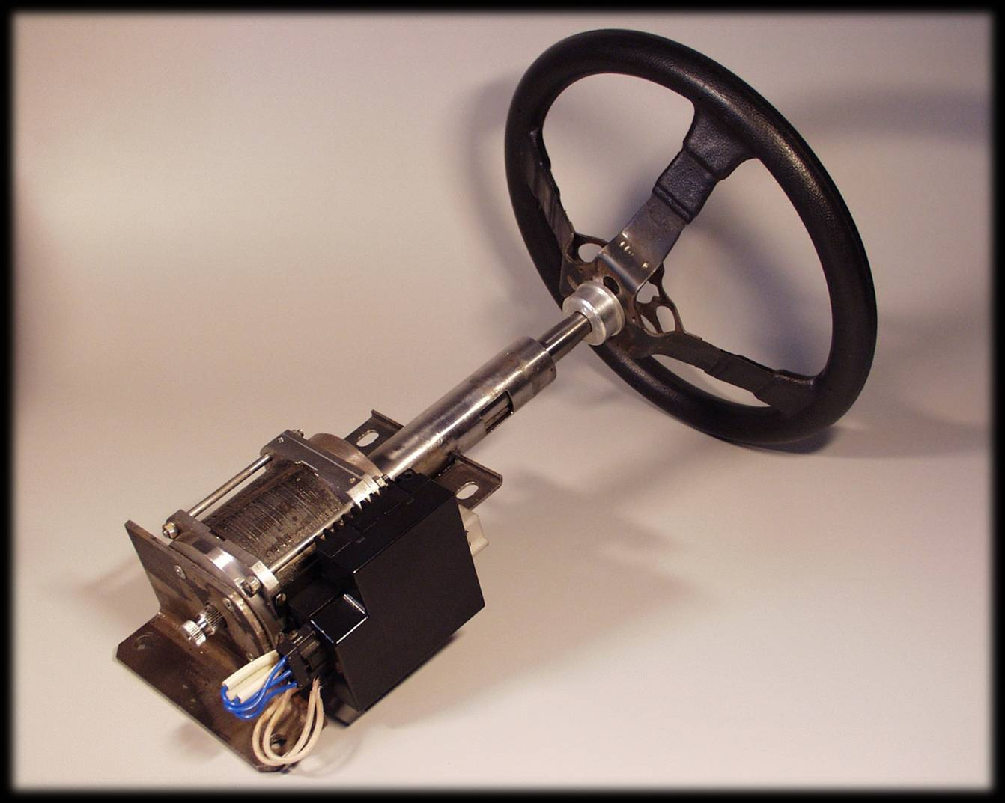
在此向您推荐批量生产无刹车式机电助力器的工艺生产线。该助力器应用于轻型汽车，基本技术方案已申请专利。
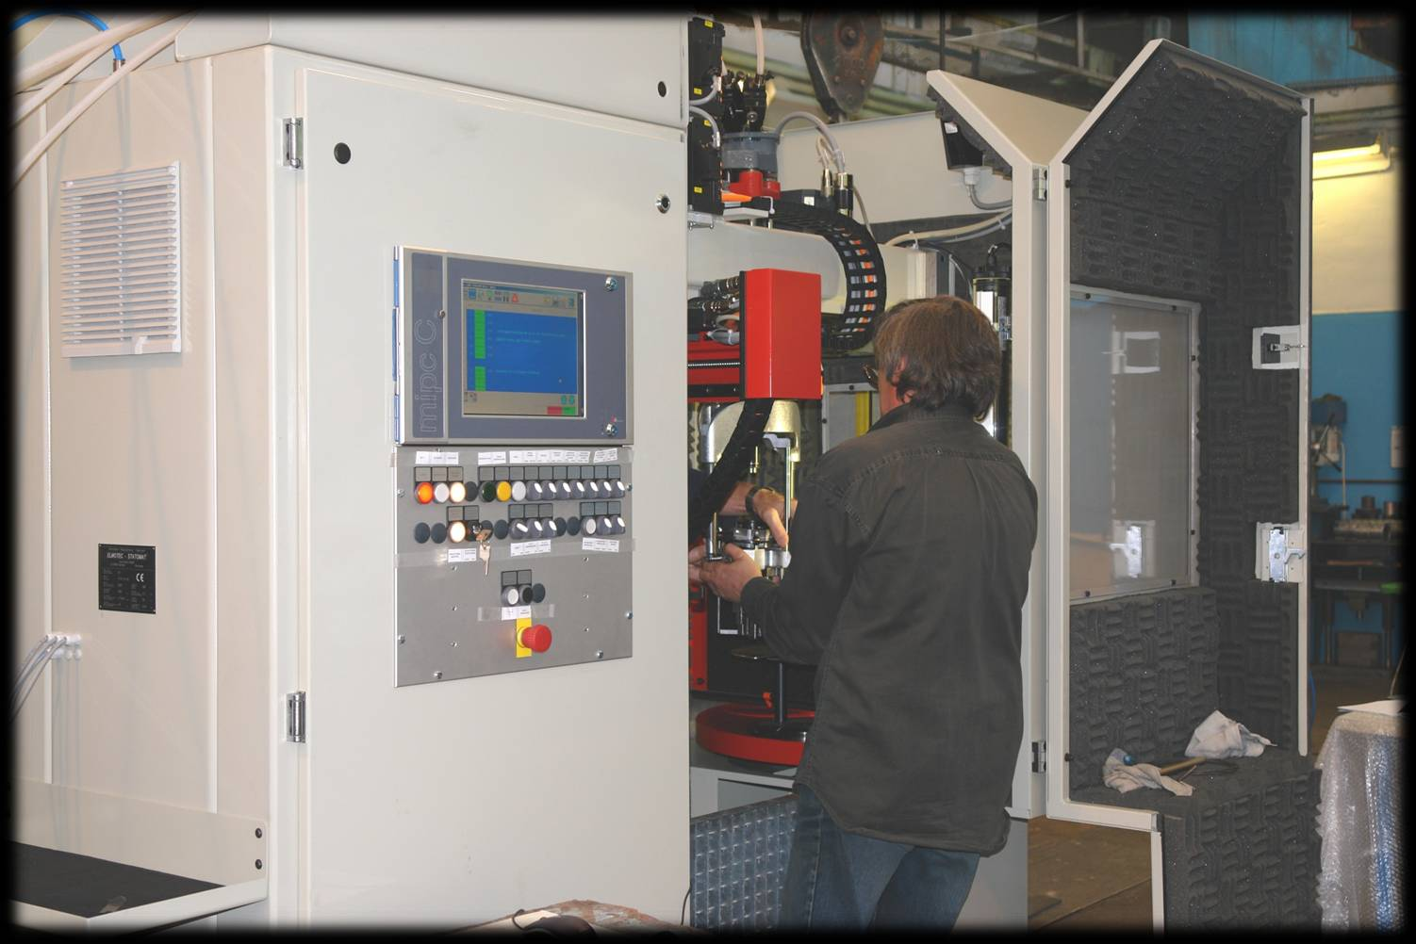
近期市场对轻型汽车方向盘助力器的需求有所增长。不久前世界著名的汽车生产商，如BMW，Daimler及其它厂商在自己的汽车上都安装了液压助力器。但是液压助力器有着一系列重大的缺陷：体积大，对零件加工、组装的精度及密封质量要求高，这就大大提高了产品价格，降低了工作安全性，尤其降低了汽车在大温度范围内行驶的安全性，特别是在俄罗斯这种“道路触感”不好的国家。

目前市场上对于不借助汽车机载线路的方向盘机电助力器产生了浓厚了兴趣，它弥补了液压助力器的诸多不足。从1995年开始，方向盘机电助力器已经安装在国外的一些汽车上，其中包括英国的Sport Rodster MGF, Fiat Punto, Renault Twingo, Nissan X -TRAIL.
无刹车式方向盘机电助力器由方向盘助力器本身及一个控制助力器的整流器组成。
其实助力器就是一个固定磁体上的交流发动机，该固定磁体就直接设在驾驶杆内。正是发动机在方向轮转向时将额外应力传导给方向盘的转轴。该方向盘机电助力器与同类产品相比有着一系列优点，以下几项是很值得一提的：

1． 与液压助力器相比动作迅速，使其能对相应道路状况做出迅速反应，提高驾驶舒适性。
2． 在大温度范围内有着很高的安全性。
3． 与要求高精度加工的液压助力器相比它有着良好的制作工艺。
4． 无刹车设计避免因刹车卡死而导致事故发生。当无刹车助力器损坏时，汽车仍是可操控的，只不过驾驶起来舒适性减小，就像没有安装助力器的汽车一样。
5． 与带刹车的方向盘机电助力器及液压助力器相比，它结构紧凑，可以被安装在任何型号的汽车上。
我们推荐的这种助力器的高性能比使其可以通过结构改进应用于发动机为3.5升以下的各种汽车上。
合作方式：在俄专利基础上设立中国境内合资公司。

联系方式：

俄罗斯驻华商务代表处业务部门
北京电话： (010) 65322201 传真: (010) 65325398
电子邮箱：russchinatrade@gmail.com
网站：www.russchinatrade.ru

